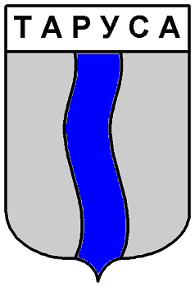

ГОРОДСКАЯ ДУМА ГОРОДСКОГО ПОСЕЛЕНИЯ «ГОРОД ТАРУСА»
третьего созыва

РЕШЕНИЕ

« 27» апреля 2016 г. №32

Об установлении границ территориального общественного самоуправления «Победа»

Рассмотрев обращение ТОС «Победа» города Таруса от 18.04.2016 об установлении границ территории, на которой осуществляется территориальное общественное самоуправление, в соответствиии с частью 1 статьи 27 Федерального закона от 06.10.2003 №131-ФЗ «Об общих принципах организации местногосамоуправления в Российской Федерации», Положением о территориальном общественном самоуправлении в городском поселении "Город Таруса", утвержденном Решением Городской Думы ГП «Город Таруса» от 28.03.2016 №18, руководствуясь статьями 16,17 Устава муниципального образования городского поселения «Город Таруса»,
Городская Дума городского поселения «Город Таруса»

РЕШИЛА

    - Установить границы территориального общественного самоуправления «Победа» города Таруса:
улица Ленина (четная сторона) от дома 42 до дома 72, улица Победы, переулок Победы, ул. Пролетарская (до пересечения с улицей Луначарского), улица Садовая (до пересечения с улицей Луначарского), улица Луначарского (нечетная сторона) дома 61, 61а, 61б, 61в, 57а, 57/4, 55, 53, 51, улица Шевякова
2. Настоящее решение вступает в силу со дня его официального опубликования в районной газете «Октябрь» и подлежит размещению на официальном сайте администрации «Город Таруса» в сети интернет.

Глава муниципального образования
городского поселения «Город Таруса» Е.В.Котова

